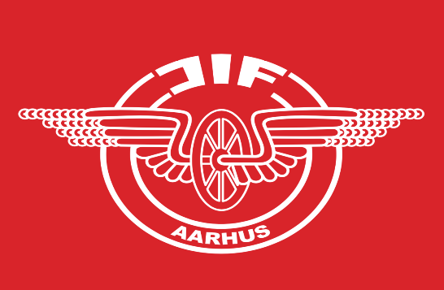
CYKEL - LØB
OG GRILL

TORSDAG DEN 25. AUGUST 2022
KLUBLOKALERNE NY BANEGAARDSGADE 42

CYKEL KL. 15.00 OG LØB KL 16.00
GRILLMAD CA. 18.30

Tilmelding til Flemming 25211210 flemming@monsrud@gmail.com

Dette billede efter Ukendt forfatter er licenseret under CC BY

